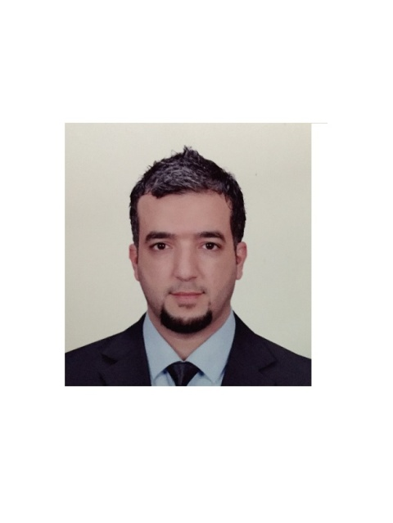

|  |  |
| --- | --- |
| حسنين مجيد جواد  **السكن الحالي: العراق-اربيل- كسنزان – أتلأنتك ستي**  **الجنسية: عراقي**  **الحاله الزوجية: متزوج**  **التولد : 05-02-1980**  الهاتف المتحرك : 009647708099619  Email:  [hasanainbaghdad@gmail.com](mailto:hasanainbaghdad@gmail.com) |  |

**الخبرة المهنية**

**ممثل مستقل (مندوب) في شركة كيو اي كروب**

**10\2007-1\2016**

**قائد فريق في الفي**

**2013-2016**

**مستشار في شركة يوني مارت**

**4\2016-5\2017**

**منسق فريق في شركة أومينتو دوبلي**

**المهنة : مسوق ومدرب مبيعات دولي.**

* محترف في البيع المباشر.
* مسوق شبكي دولي.
* قيادة.
* محفز ومؤثر وعارض.
* مدرب تدريبات اساسية ومتقدمة.

المهارات :

مستمع جيد, اجيد التعامل مع الاشخاص, استطيع التعامل تحت الضغط, دائما لدي نضرة ايجابية, معنويات عالية دائما, معروف بالوسط السياسي وصانعي القرار ومحافظ على سمعه جيدة عندهم.

مهارات الكومبيوتر: جيدة جداَ.

اللغة: الانكليزية , متوسطة.

الانجازات:

مؤتمرات وندوات ومبيعات في مختلف الدول ,العراق وسوريا ولبنان والامارات وتركيا وماليزيا واوربا (2007-2018).

التعليم:

بكالوريوس في الطب البيطري (2003-2007)

دورات عامة :

دورة نحو الفاعلية لدى المدرب الدولي الدكتور زياد الحسني.

دورة نحو الكفاءة لدى المدرب الدولي الدكتور زياد الحسني.

دورة التغير لدى مؤسسة الفي ماليزيا2008.

شهادة خبرة في القيادة لدى مؤسسة الفي اندنوسيا2013.

شهادات خبرة في البيع المباشر والقيادة لدى مدربين عالميين بدورات مختلفة.

بالبنان وتركيا والامارات وماليزيا والعراق(2008-2018).

ناشط سابق في المجتمع المدني لدى المركز الوطني في العراق.

(لدي شهادات وكتب شكر وتقدير وصور ومقاطع فديو تثبت كل ماكتب) .